深学规范明要求，聚力教研促提升

—— 梅堰实验小学召开本学期第二次教研组长例会
为进一步夯实教学常规，落实区域教学管理要求，9 月 28 日，我校召开本学期第二次教研组长例会。会议由教务处主任沈丽主持，全体教研组长参会。
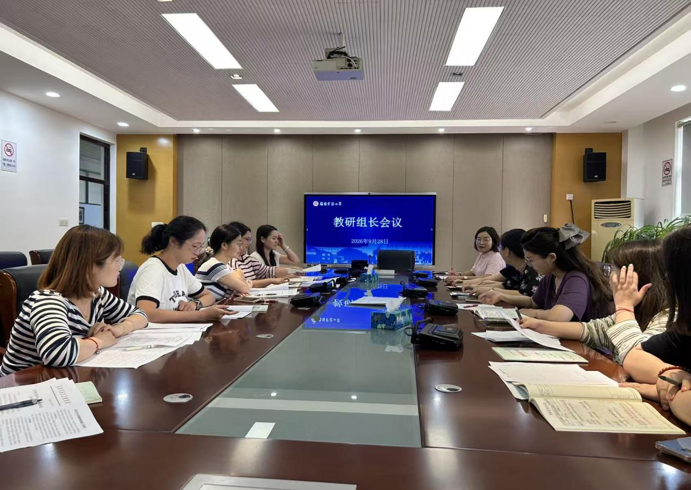
会上，沈丽主任带领全体教研组长集中学习《吴江区中小学学科教学基本规范（2026 版）》，围绕教学计划、课前备课、课堂教学、作业管理、教研活动等方面进行重点解读，明确集体备课二次备课、听课评课、作业分层设计、命题研题、跨学科主题学习等工作要求，要求各教研组将文件精神落实到日常教学全过程，立足立德树人根本任务，规范教师教学行为，推动课堂从 “讲堂” 转向 “学堂”，切实提升学科教学质量。

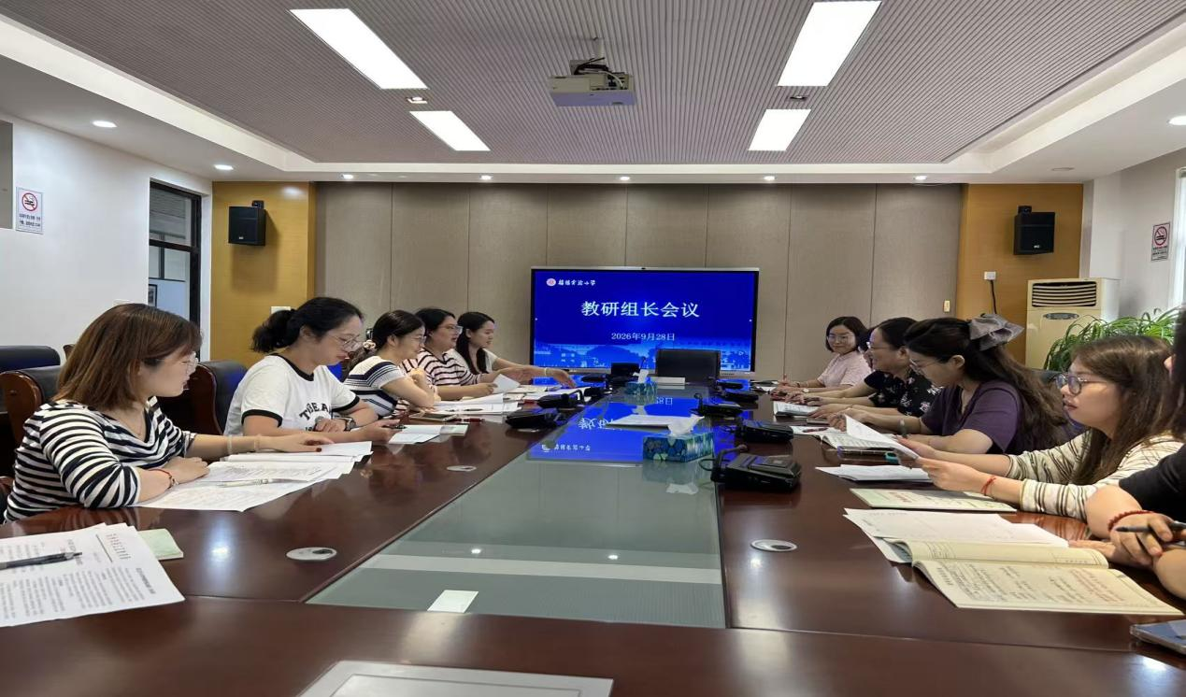
随后，各教研组长就 9 月份各组教研开展情况展开交流，复盘前期集体备课、公开课、学情研判、作业落实等工作，梳理工作亮点，剖析存在问题，对下一阶段教研重点进行研讨规划。

会议要求，各教研组长做好上传下达，组织组内教师深入学习教学规范，抓实教学各个环节，做实教研过程留痕，立足学情深耕课堂，扎实推进各项教研任务落地见效，助力教师专业成长与学校教育高质量发展。

